**Кудич Яков (Kudzic Jakow)**

28 марта 1794 г – отпевание, с деревни Замосточье, умер в возрасте 52 года (родился около 1742 г) (НИАБ 136-13-919, лист 2, №19/1794-у (ориг)).

**НИАБ 136-13-919:** Лист 2. **Метрическая запись №19/1794-у (ориг).**

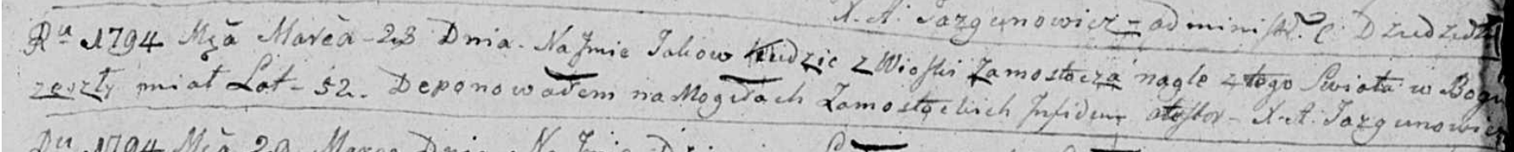

Дедиловичская Покровская церковь. 28 марта 1794 года. Метрическая запись об отпевании.

Kudzic Jakow – умерший, 52 года, с деревни Замосточье, похоронен на кладбище деревни Замосточье.

Jazgunowicz Antoni – ксёндз.